**中华女子学院计算机系**

**实验任务书**

**2016——2017 学年第 二 学期**

**任 课 教 师： 郝朝斐**

**课 程 名 称： 网页脚本语言**

**授 课 班 级： 计算机2班**

**执 笔 人： 宋旋瑶**

**学 号： 150801050**

**学生院 （系）： 计算机系**

1. 设计内容及要求：

1.利用Java Script、CSS或HTML等技术，完成作品开发。

1. 设计思路:
2. 模仿酷狗音乐官网分别完成了首页、列表、详情等三个页面。
3. 利用Java Script实现页面特效。
4. 利用CSS等技术进行布局并美化页面。
5. 设计成果：
6. 首页：

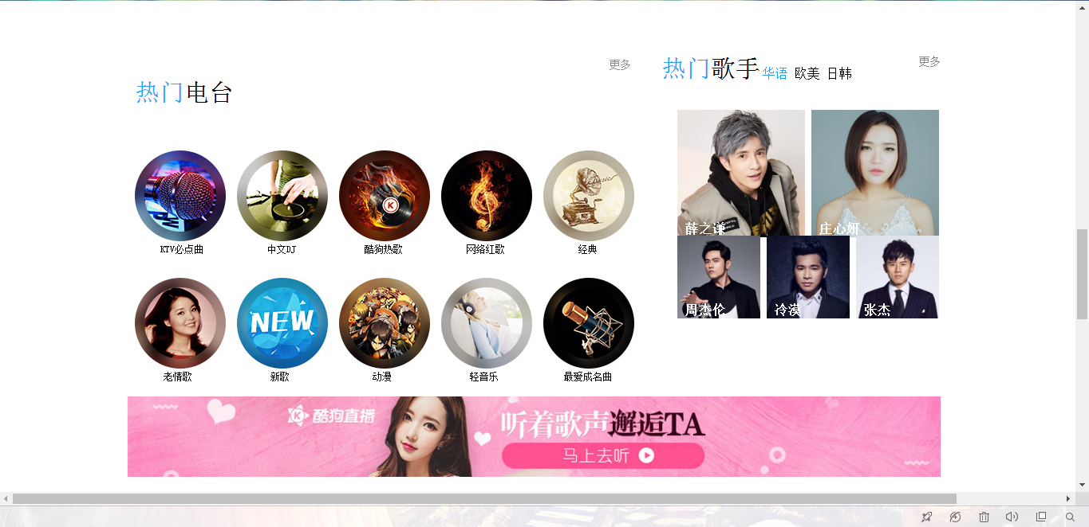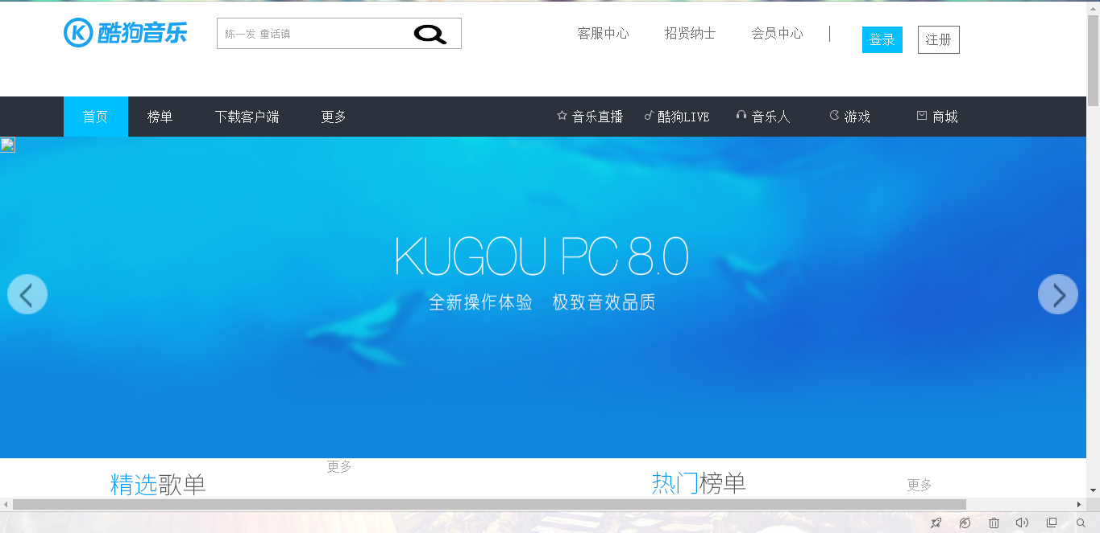

1. 列表：

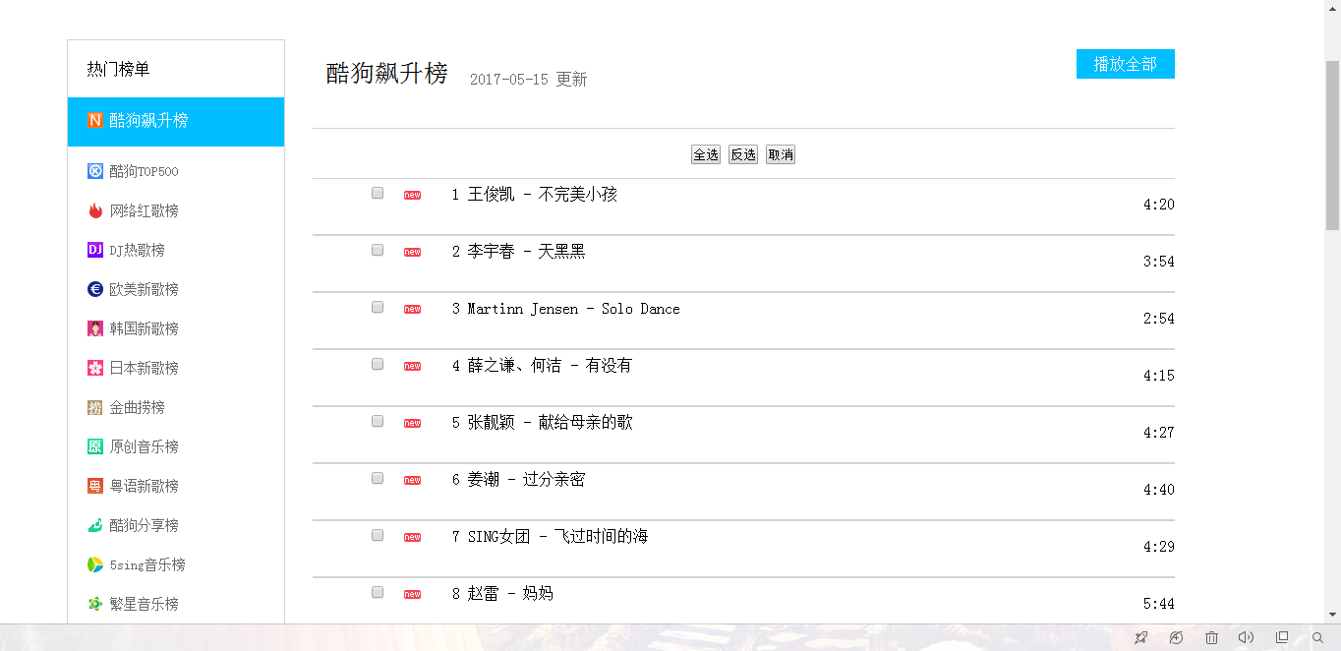

1. 详情：

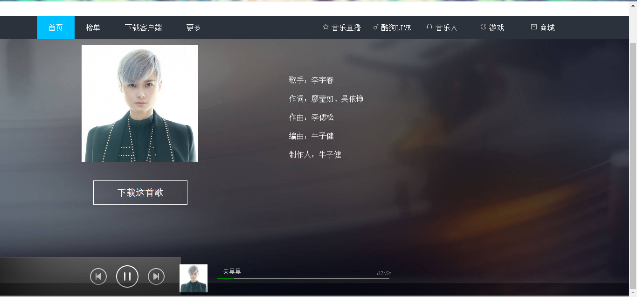

1. 总结：

通过这学期关于JavaScript的学习，学会了使用HTML标记语言，通过CSS对页面的布局，在HTML基础上，使用JavaScript开发交互式动态Web网页。能够较熟练使用JavaScript语言，让网页能够动态显示，美观大方。最重要的是，综合运用多种知识，才能设计出好的web页面。